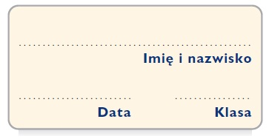
Karta pracy
Dla mam

1. Które zdania dotyczące fragmentów książki Zwierzoczłekoupiór(podręcznik, s. 335) są prawdziwe, a które fałszywe? Zaznacz P lub F.

Według narratora jego mama nie jest idealną pięknością. | P | F
Niedoskonałości w twarzy mamy narrator przedstawia jako atuty. | P | F
W opisie twarzy mamy narrator sugeruje cechy jej charakteru i osobowości. | P | F
Narrator opisuje twarz swojej mamy w sposób obiektywny. | P | F
Mama narratora to osoba smutna i łatwo wpadająca w złość. | P | F
Narrator idealizuje wygląd swojej mamy, ponieważ ją kocha. | P | F

2. Uzupełnij tekst lub podkreśl właściwy wyraz spośród podanych możliwości.

Narrator, opisując twarz mamy, posługuje się polszczyzną potoczną/literacką, o czym świadczą sformułowania typu ……………………., ……………………….. . Zdania są na ogół proste, zawierające liczne powtórzenia, charakterystyczne dla osoby dorosłej/dziecka. W tekście nie brakuje też zdrobnień/zgrubień, np. ……………….., ……………….., ……………….. . Z kolei użyte przez narratora porównanie/uosobienie „usta [...] ciągle ukazujące wesołe zęby” sugeruje cechy mamy bohatera: ……………, ……………… . Narrator stosuje również bezpośrednie zwroty do adresata, np. ……………………… . Zależy mu, aby odbiorcy utworu, czyli …………………… nie wątpili, że jego mama ……………………………………….. . Dzięki zastosowanym środkom językowym domyślamy się, że narrator bezgranicznie kocha swoją mamę i …………………….. . Zaprezentowany w utworze wizerunek mamy jest więc obiektywny/subiektywny.

